Zpráva z poznávacího zájezdu do Jeseníků 2018
Zájezd se uskutečnil od 25. května do 27. května. Ubytování bylo zajištěno v obci Loučná nad Desnou, v penzionu Oaza. Zájezdu se účastnilo 29 osob.
- den – zámek a papírna ve Velkých Losinách a rozhledna Bukovka
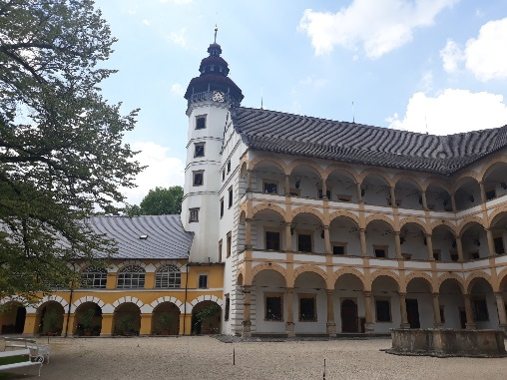
Vyjíždíme ráno autobusem z Kutné Hory. Polovina účastníků přistupuje v Čáslavi. Po příjezdu do Velkých Losin a po obědě byla možnost navštívit zdejší renesanční zámek či papírnu. V zámku najdeme ojediněle zachovalé interiéry zdobené výjimečnou kolekcí gobelínů a kožených tapet. Dále za zmínku stojí například nejstarší dvousedadlová nosítka na světě, nebo zámecká knihovna. Velmi příjemná je také procházka zámeckým parkem, kde jsou prezentovány vzácné druhy dřevin. Losinský zámek, respektive losinské panství, je spojeno s takzvanými čarodějnickými procesy, které zde probíhaly v letech 1678–1692. Za oběť inkvizičního tribunálu zde padlo 56 nešťastníků.
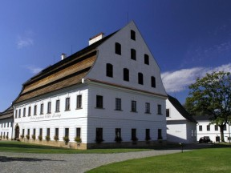
Ruční papírnu ve Velkých Losinách založili Žerotínové někdy mezi roky 1591 a 1596. Rok 1596 prokazatelně dokládá její nejstarší známá průsvitka. Firma je tak nejstarší papírenskou manufakturou na území střední Evropy, která navíc stále papír produkuje. Velkolosinská papírna je i nadále v provozu a dodnes vyrábí ruční papír pro evropské či americké zákazníky.

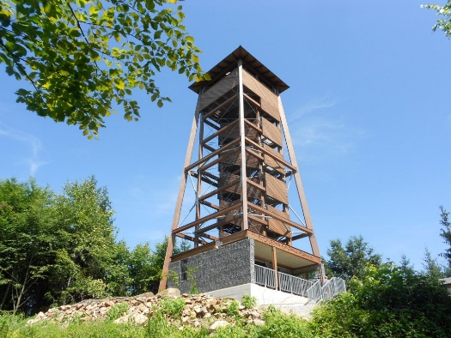
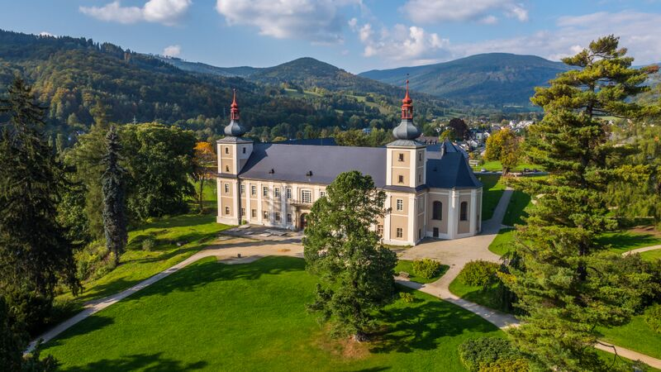
Náš první pěší výlet je započat právě v obce Velké Losiny. Z Velkých Losin se vydáváme na rozhlednu Bukovka, která byla postavena na samém vrcholu Bukového kopce, v nadmořské výšce 625 m n. m. Vyhlídková plošina se nachází v 18 metrech nad terénem. Z rozhledny je nádherný výhled na Údolí Desné, hřeben Jeseníků, Rychlebské hory a masiv Králického Sněžníku. Z rozhledny se vydáváme do obce Rapotín, kde na nás již čeká autobus.
Autobus nás odváží do našeho víkendového ubytování, které bylo zajištěné v Hotelu Oaza v Loučné nad Desnou. Zde jsme mohli po oba večery navštívit místní zámek a jeho zámeckou zahradu. Původně lovecký zámeček s dochovanými renesančními klenbami je obklopen velkým parkem, který je na rozdíl od zámku přístupný veřejnosti. Zámecký park tak nabízí příjemná zákoutí pro romantické procházky.

- den – výstup na Praděd a sestup do Karlovy studánky
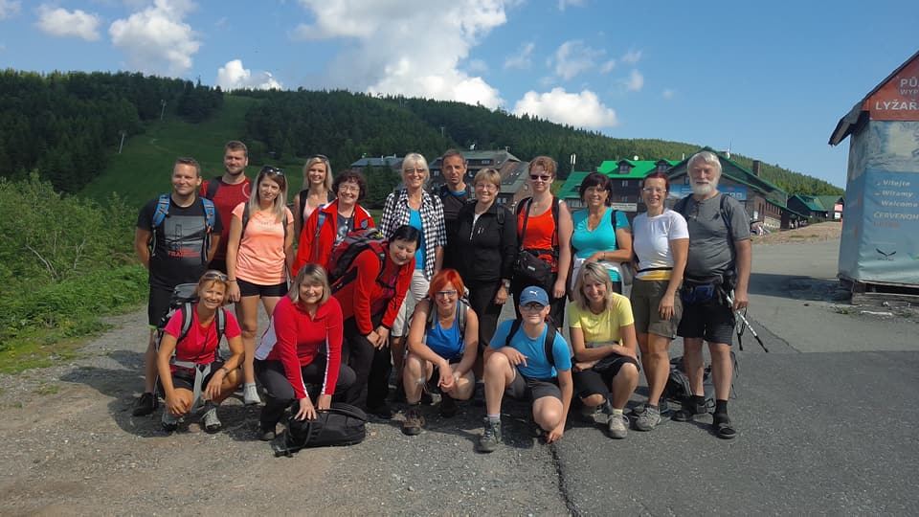
Druhý den ráno po snídani veze autobus nadpoloviční většinu účastníků zájezdu na Červenohorské sedlo odkud se vydáváme na vrchol hory Praděd. Zbytek účastníků je odvezen dále na Ovčárnu. Ti budou mít výstup na horu daleko jednodušší a proto budou moci brzy pokračovat do Karlovi Studánky, kde si budou moci dostatečně projít lázně a případně podniknout nějaký výlet do okolí, např. stezkou podél potoka Bílé Opavy, kde budou moci spatřit vodopády.

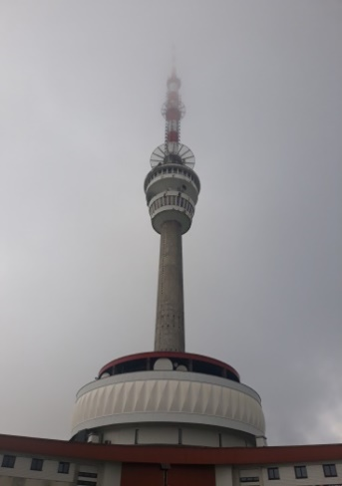
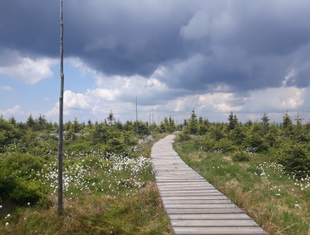
Cesta na Praděd byla cca 9 km dlouhá a částečně vedla také přes rozsáhlé rašeliniště. Zabrala nám zhruba 3 a půl hodiny času. S nastoupenými metry byla znát stále nižší teplota. Jednou nás po cestě zastihl i déšť. Rozhledna na Pradědu se nachází ve druhé, vyšší prosklené plošině televizního vysílače Praděd ve výšce 73 m od paty věže a je přístupná výtahem. Nadmořská výška rozhledny je 1562,8 m.n.m, což je po Sněžce (1602 m.n.m), druhé nejvyšší místo v České republice. Samotný vysílač (146,5 m) pak ční nad vrcholem Sněžky o 35 m.
Z rozhledny je za příznivého počasí široký rozhled, zejména na podzim a v zimním období, kdy můžeme vidět Krkonoše (126 km), Beskydy (105 km), Malou Fatru (150 km). Nejdále z naší rozhledny dohlédnete do Vysokých Tater (230 km). My však přicházíme na Rozhlednu za zataženého počasí.

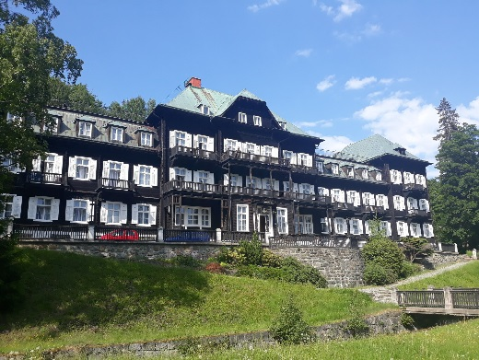
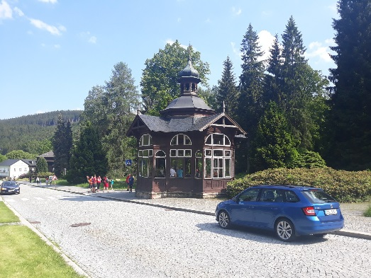
Následuje sestup do Karlovy studánky. Sestup do Karlovy studánky byl možný také na zapůjčených koloběžkách, které si pár lidí z naší výpravy půjčilo a mohli si tak rychlejším sestupem prodloužit odpolední pobyt v Karlově studánce.

Lázeňský komplex na první pohled dýchá svojí historií, ale přesto nabízí moderní přístup léčebných procedur. Historie místa ležícího v cca 800 m n.m. se píše od počátku 16. stol. Už z té doby jsou první zmínky o léčivých účincích zdejšího povětří a podzemních minerálních pramenů, které vyvěrají z rašelinišť.
Zlomovým pak byl r. 1780, kdy byl objeven Maxmiliánský pramen a v jeho okolí postaveny první, ještě dřevěné domy.
19. stol. přineslo místu největší rozmach, v této době zde vyrostla většina dnešních domů. Jejich charakteristickým prvkem jsou znaky podhorského dřevěného stavitelství v duchu antikizujícího klasicismu. V Karlově studánce mnozí z nás ochutnali některé z léčivých pramenů. V podvečerním čase odjíždíme z Karlovy studánky zpět na náš penzion.

- den – vodní dílo Dlouhé stráně
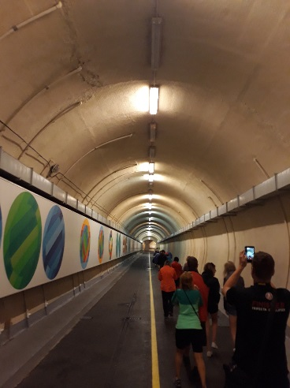
Poslední den našeho víkendového putování byl věnován návštěvě přečerpávací vodní elektrárny Dlouhé stráně. Přečerpávací vodní elektrárna Dlouhé stráně se v roce 2005 zařadila mezi 7 největších divů České republiky.
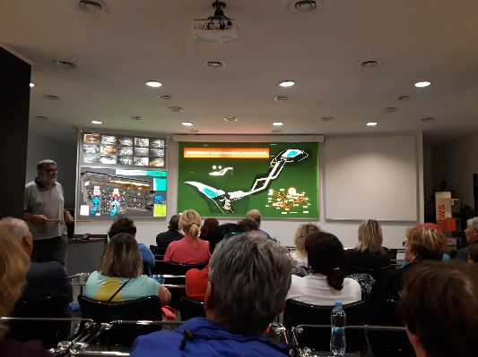
Od roku 2010 je horní nádrž přečerpávací vodní elektrárny Dlouhé stráně přístupná 6-sedačkovou lanovkou z blízkého lyžařského areálu Kouty. Lanovka návštěvníky vyveze 4,5 km pod horní nádrž. K ní se potom dostanou pěšky, na kole nebo využitím minibusu, který tam jezdí kyvadlově.
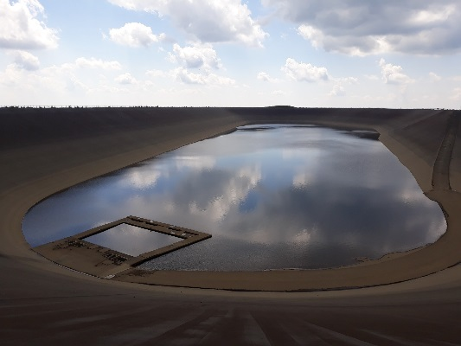
Naše skupina si nejprve vyslechla úvodní cca hodinovou přednášku o vzniku a technických údajích elektrárny. Elektrárna patří skupině ČEZ a jedná se o nejvýkonnější vodní elektrárnu v Česku – její instalovaný výkon je 2 × 325 MW. Po přednášce jsme se s průvodcem vypravili na prohlídku dolní a posléze autobusem i na horní nádrž, která byla v době naší prohlídky vyčerpaná.
Prohlídkou elektrárny naše putování po Jeseníkách končí a po obědě se vracíme zpět domů přes Čáslav do Kutné Hory. Počasí bylo po celou dobu našeho výletu téměř ideální.

Zapsal: Marek Michna, organizační garant akce

